Veštačka inteligencija

Projekat „Byte“

**O igri:**

Byte je strateška igra gomilanja figura unapred postavljenih na tabeli. Tabla je šahovska, kvadratnog oblika sa NxN polja, tako da je N paran broj i broj figura na tabli mora biti deljiva sa 8.

**Pravila igre:**

Dva igrača, crni (X) i beli (O) naizmenično odigravaju po jedan potez. Figure se nalaze na crnim poljima table i kreću se samo dijagonalno za jedno polje. Na početku se figure jednog igrača nalaze u parnim, a drugog u neparnim redovima, pri čemu su prvi i poslednji red prazni. Pobednik je igrač koji složi više „stekova“(*eng. stacks*) od 8 figura, na čijem je vrhu figura njegove boje.

**Početno stanje:**

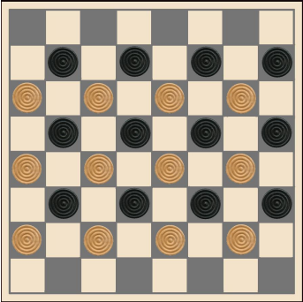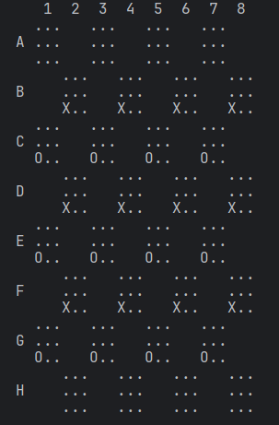

**Predstavljanje stanja igre:**

Stanja igre predstavljamo kao matricu(lista liste) čiji su elementi liste koje predstavljaju „stek“, tj. broj figura i njihov redosled slaganja na polju. Funkcija za inicijalizaciju matrice se svodi na jednostavnu ugnježdenu petlju unutar koje se dodaju neophodni elementi.

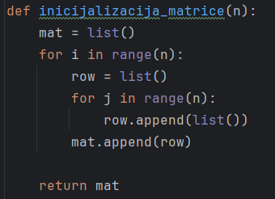

Funkcija koja generiše matricu

**Postavljanje početnog stanja:**

Postavljanje početnog stanja se vrši pomoću funkcije „inicijalizacija_stanja“, kojoj se prosleđuje inicijalizovana matrica(tabla) i njena dimenzija.

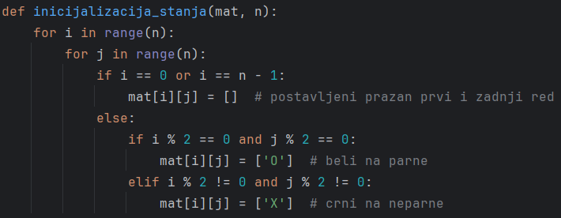

**Prikaz tabele u konzoli:**

Prikaz tabele u konzoli vrši pomoću funkcije „stampaj_tabelu“. Funkcija „stampaj_pomocna“ ima svrhu poboljšanja preglednosti koda. Ona se poziva u okviru funkcije „stampaj_tabelu“.

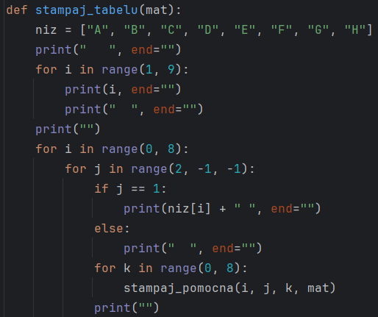

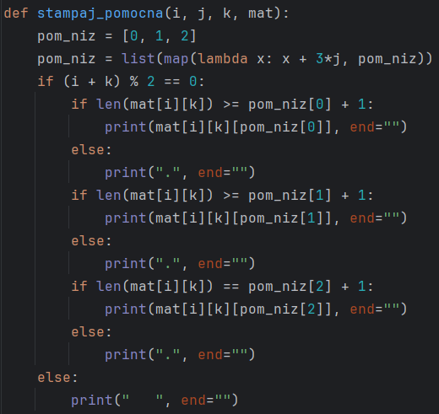

**Funkcije za igranje poteza:**

Funkcije za igranje poteza se međusobno pozivaju na sledeći način:

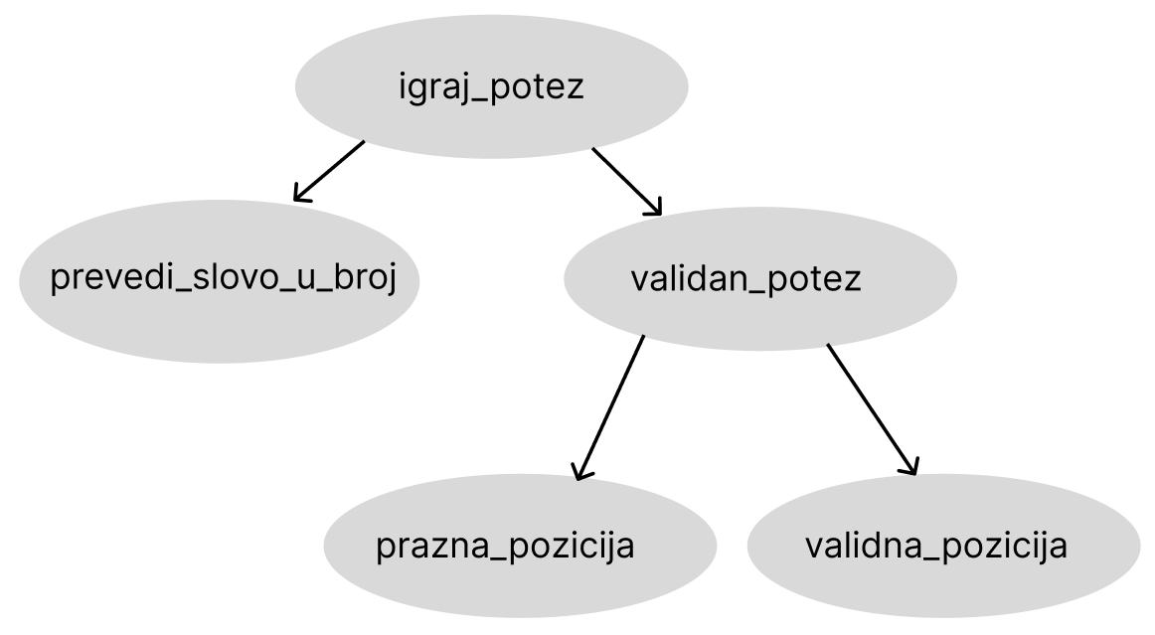

***igraj_potez***: uzima argumente od igrača i prosleđuje ih dalje funkcijama.

***prevedi_slovo_u_broj***: argument je karakter koji pretvoru u integer vrednost koji predstavlja deo koordinate na tabli (slovo).

***validan_potez***: proverava da li je uneti potez u okviru domena pravila igre.

***prazna_pozicija***: proverava da li je polje na tabli prazno.

***validna_pozicija***: proverava da li je polje na koje igrač želi da pomeri figuru u okvirtu domena pravila igre.

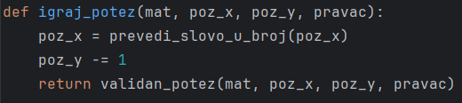

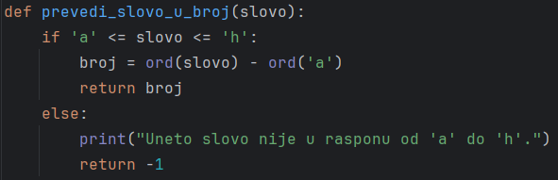

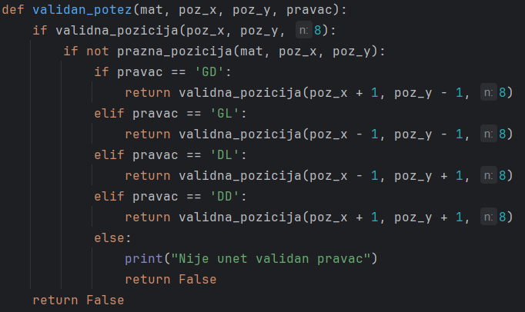

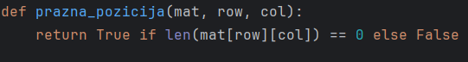



**Funkcija za proveru kraja igre**:

U funkciju za proveru kraja igre se prosleđuju dva parametra: *igrac_x* i *igrac_o*. Ova dva parametra predstavljaju broj osvojenih „stekova“ igraca X i igraca O respektivno.

